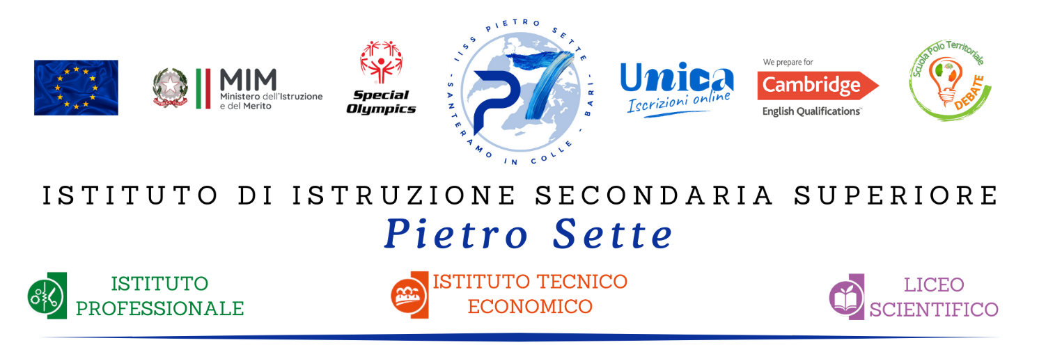

PROGRAMMA SVOLTO DI DIRITTO

ISTITUTO: I.I.S.S. “PIETRO SETTE” ANNO SCOLASTICO 2025/2026

INDIRIZZO: SISTEMI INFORMATIVI AZIENDALI

CLASSE: 5 SEZIONE B SIA

DOCENTE: RUSSO LUCIANO

TESTO: A BUON DIRITTO 3, MARCO CAPILUPPI, TRAMONTANA

QUADRO ORARIO (N.2 ore settimanali)

LO STATO E GLI STATI
- Lo stato e la Costituzione
Lo Stato in generale
Gli elementi costitutivi di uno stato
- Il Popolo
  - La cittadinanza
  - Popolazione
  - Estradizione
  - Espulsione
  - Cittadinanza europea
  - Nazione
- Il territorio dello Stato
- La sovranità
La Costituzione e lo Stato
Struttura e caratteristiche della costituzione
Confronto con lo Statuto Albertino
Forme di Stato
- Stato accentrato
- Stato regionale
- Stato federale
Forme di governo
- La Monarchia assoluta, costituzionale e parlamentare
- La Repubblica parlamentare presidenziale, semipresidenziale e direttoriale

- L’organizzazione costituzionale dello stato
Il Parlamento
- Composizione del Parlamento
- Organizzazione del Parlamento: regolamenti parlamentari, la legislatura, il Presidente e l’ufficio di Presidenza, i Gruppi Parlamentari, le Commissioni, le Giunte, le votazioni, pubblicità di lavori parlamentari
- La condizione giuridica dei membri del parlamento
  - le cause di ineleggibilità;
  - le cause di incompatibilità;
  - il divieto di mandato imperativo;
  - l’insindacabilità;
  - l’inviolabilità;
  - l’indennità economica
- La funzione legislativa
- La funzione di indirizzo e di controllo
Il presidente della Repubblica
- Elezione del Presidente della repubblica
- Le prerogative del Presidente della repubblica
- Gli atti del Presidente della Repubblica relativi ai tre poteri dello Stato
Il Governo
- Composizione del Governo
- Formazione del Governo
- Crisi di Governo
- Responsabilità del Governo
- Funzione normativa del Governo

La Magistratura
- Funzioni
- Vari tipi di Magistratura
- Principi costituzionali dell'attività giurisdizionale
- La giurisdizione civile, penale, amministrativa, contabile, tributaria, militare
Il Consiglio Superiore della Magistratura
La Corte Costituzionale
- Il procedimento indiretto
- Il procedimento diretto

3 DIRITTO INTERNAZIONALE E LE ORGANIZZAZIONI INTERNAZIONALI (EDUCAZIONE CIVICA)
- Le fonti del D.I.
- Le controversie tra Stati
- La Corte Internazionale di Giustizia (CIG)
- LE ORGANIZZAZIONI INTERNAZIONALI
- L’Unione Europea (UE)
- Storia dell’UE
- Le Istituzioni dell’UE:
- il Parlamento Europeo
- il Consiglio Europeo
- il Consiglio dell’Unione Europea
- la Commissione Europea
- la Corte di Giustizia Europea (cgue)
- la Banca Centrale Europea (bce)

- Il Fondo Monetario Internazionale (FMI)
- La Banca Mondiale (BM)
- L’Organizzazione Mondiale del Commercio (OMC)
- L’Organizzazione per la Cooperazione e lo Sviluppo (OCSE)
- L’Organizzazione delle Nazioni Unite (ONU)
- North Atlantic Treaty Organizaztion (NATO)
- La Corte penale internazionale

Santeramo in Colle, maggio 2026
Il docente gli alunni
Prof. Luciano Russo

